TP4 : Analyse de Concepts Formelle

Présentation des outils
L'objectif de cette partie de nous présenter des outils d'analyse de concepts formelle. Parmi ces outils, on retrouve ToscanaJ, Conexp, Camelis. On nous décrit leur fonctionnement, et l'intérêt que nous aurons à les utiliser.

Le système solaire avec Conexp

Question 1
Voici le treillis généré :

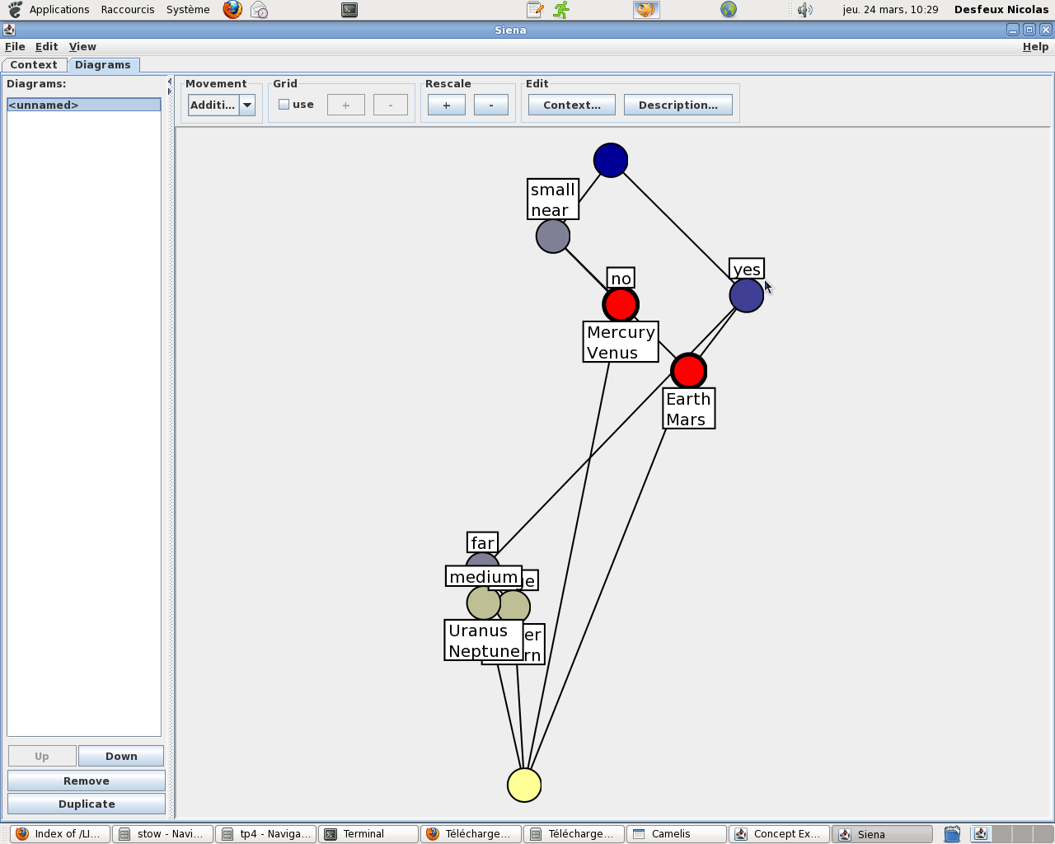

Question 2

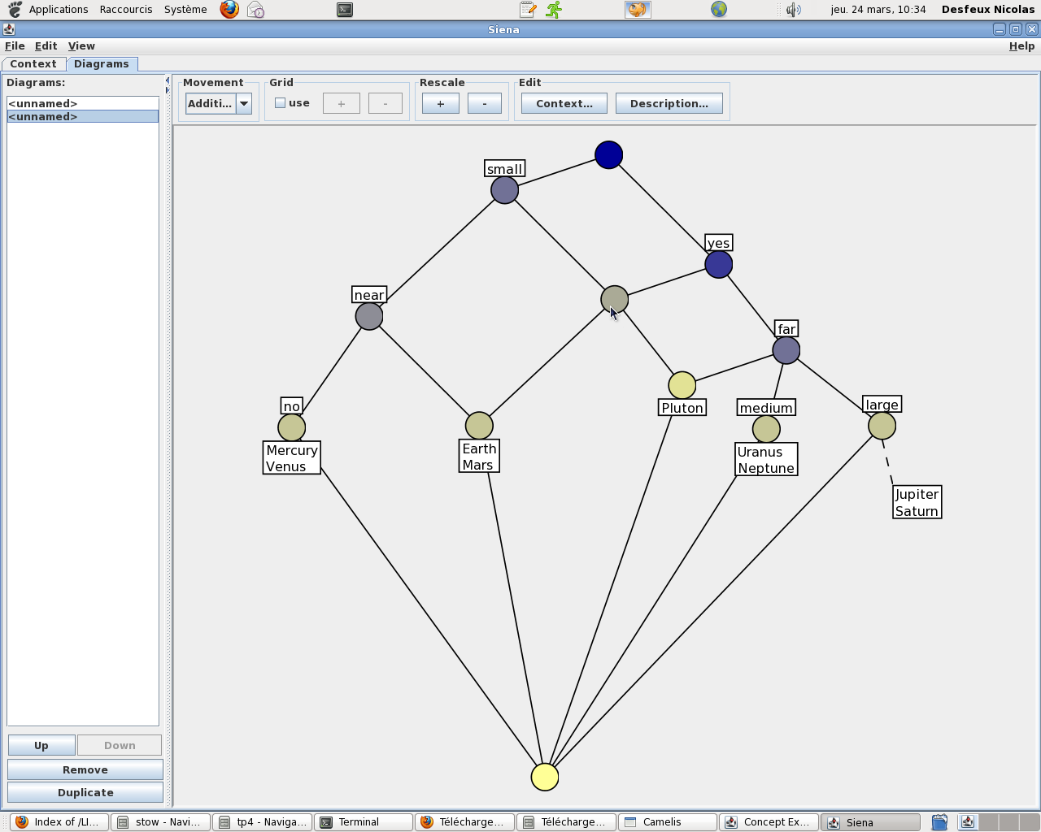
Pluton n'est plus considéré comme une planète de notre système solaire. Par rapport au treillis précédent, il y a deux nœud de plus, dont un avec Pluton seul dedans. Ce nœud est relié à « far », à la bottom clause, et au nœud représentant « petite planète avec satellite ». C'est ce nœud qui n'existe pas dans le treillis précédent. L'introduction de Pluton entraîne la création de nœud pour le moins singulier. Pluton est très isolé dans le treillis, c'est un argument pour considérer que Pluton n'est pas une planète du système solaire.

Vestiges Romains avec ToscanaJ

Question 4
Voici le treillis associé aux données sur les vestiges romains :
Avec l'option « Show only exact matches » :
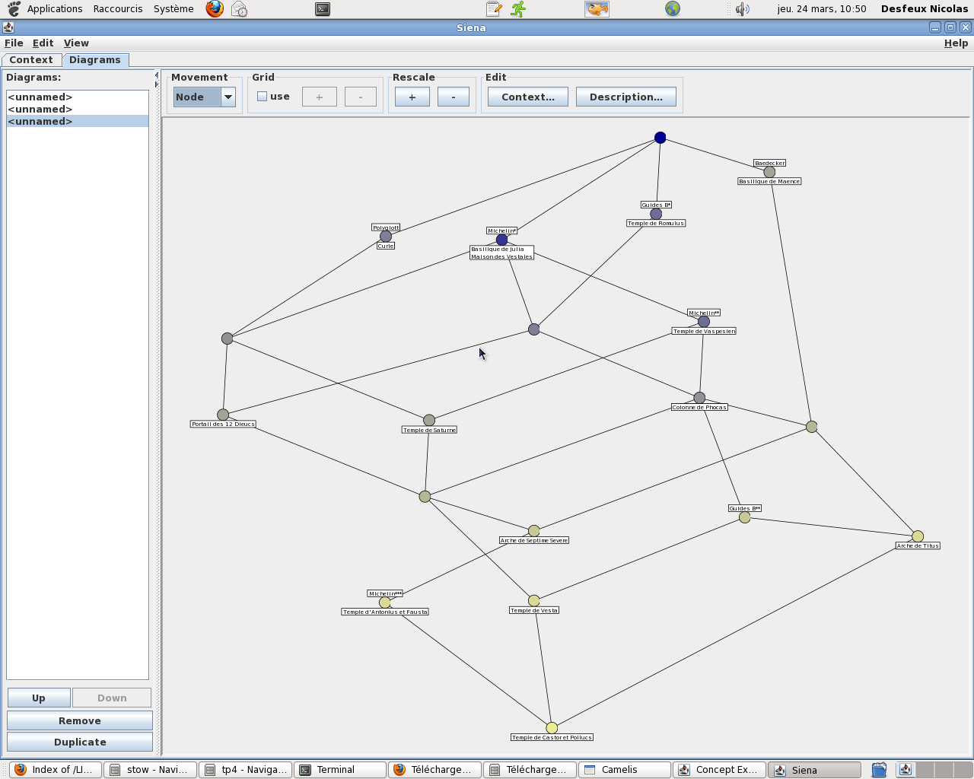
Avec l'option « Show all matches » :
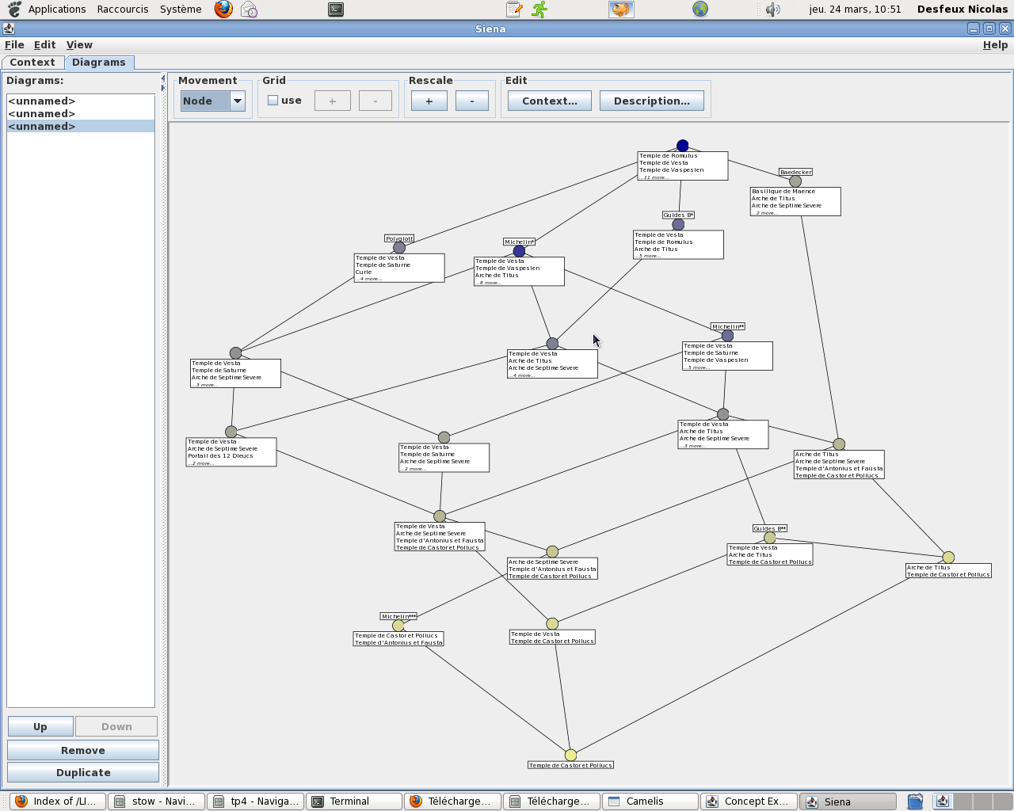

Question 5
L'option « show only exact matches » ne montre que les objets correspondant aux noeuds en question. « Show all matches » montre tous les descendants en plus des objets correspondant au noeud. C'est une extension du concept.

Connexion à une base de données relationnelle sous ToscanaJ

Question 6

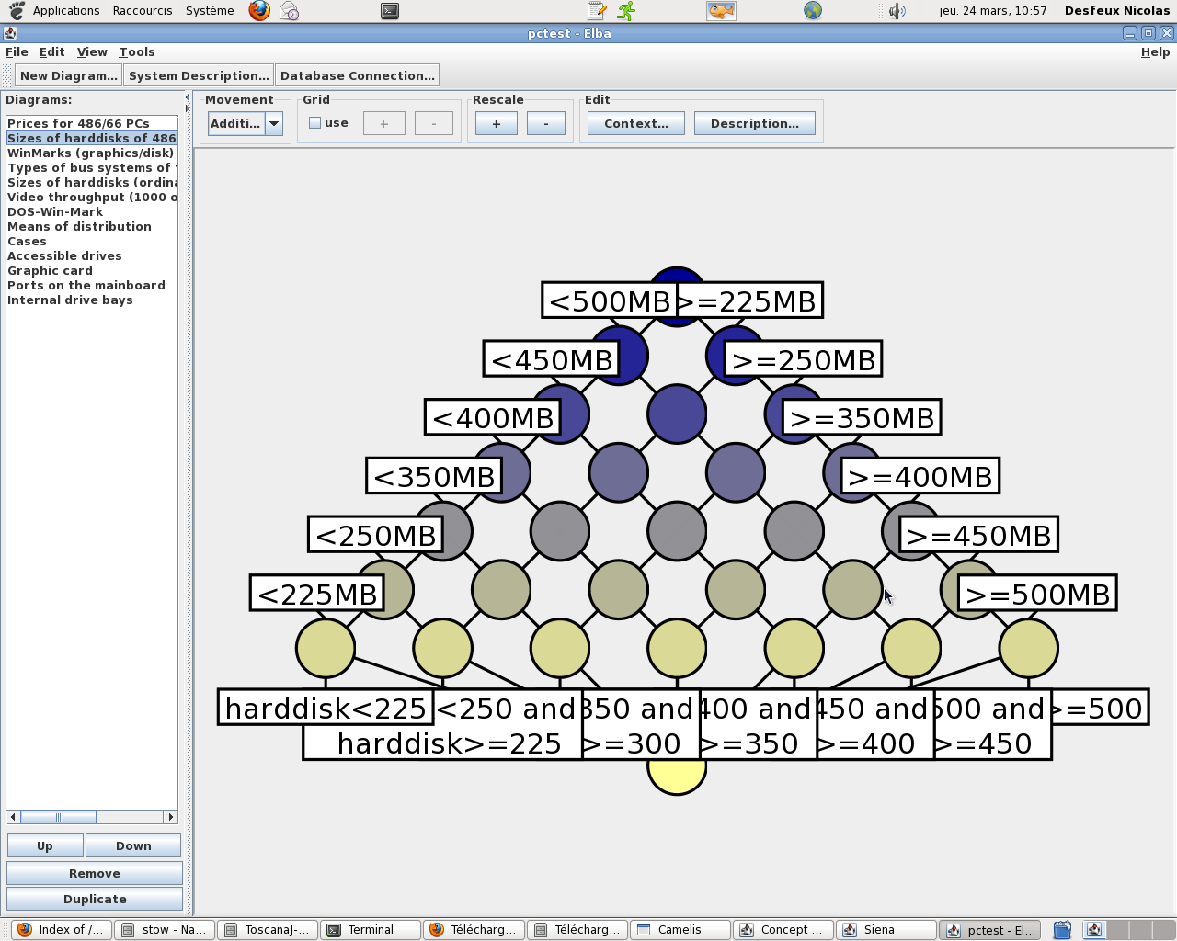
1
En regardant l'échelle conceptuelle de la taille des disques durs, on peut en déduire que l'attribut qui a été discrétisé est de type continu. Il s'agit de la taille des disques durs. On pose donc comme question à l'exemple : est-ce que la taille du disque dur est inférieur ou supérieur égal à X ? où X représente une capacité. Tout les nœuds représente toutes les combinaisons possibles des classes discrètes. Par exemple, pour le nœud « 1 », il contient les disques durs ayant une capacité inférieure à 450MB et supérieure ou égale à 250MB.

Recensement américain : Implications-Règles d'association

Question 7

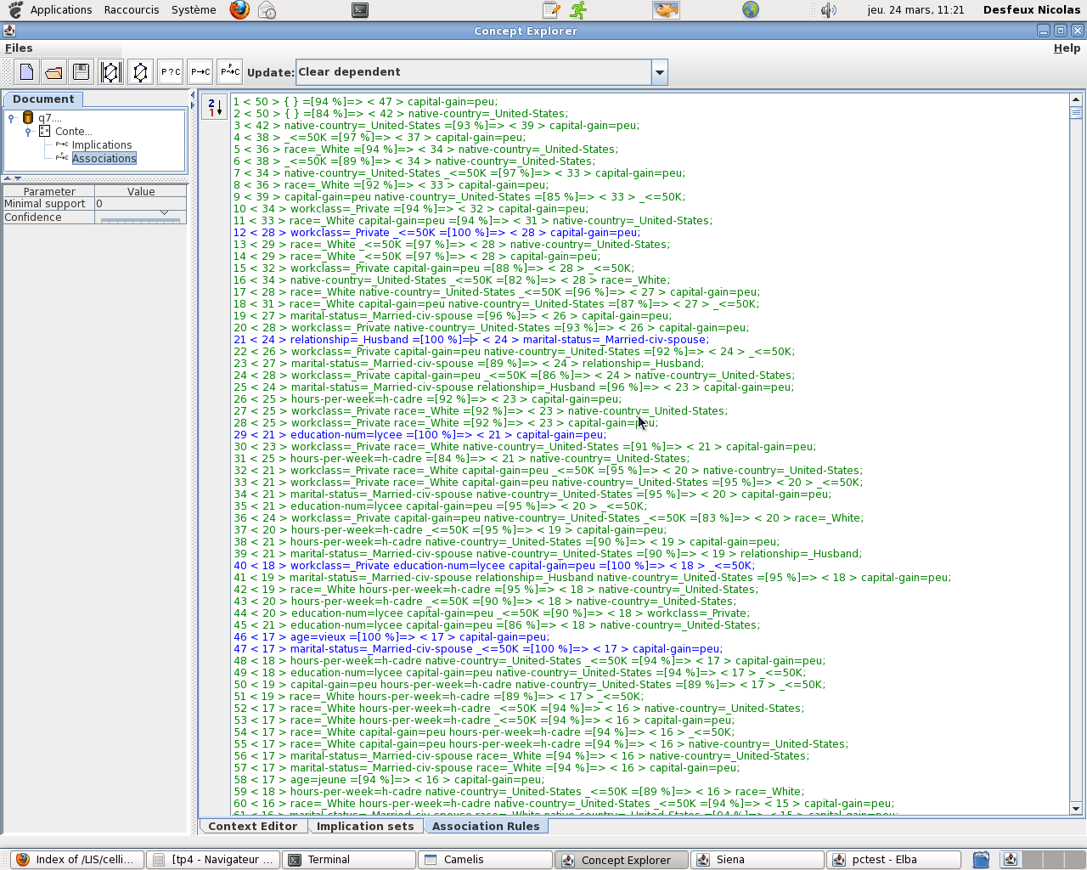
La base d'implication (les règles en bleu)est un sous-ensemble des règles d'associations (les règles vertes ci-dessus). Les règles d'association sont des faits sur à 100%. Le pourcentage des autres règles est inférieur à 100%.
Voici un aperçu de la base d'implication :
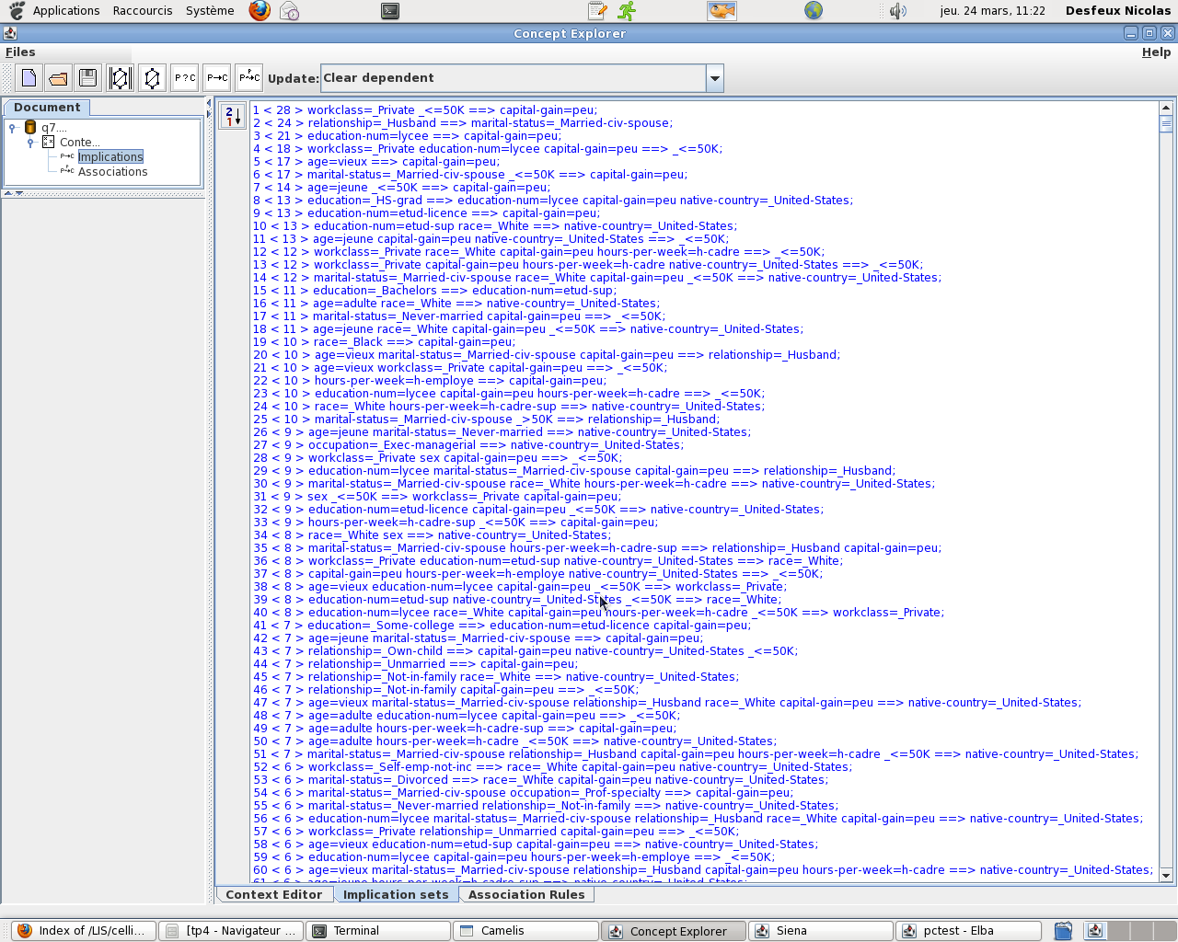

Question 8
Le treillis formé à partir de ces données est très dur à lire et à interpréter. Comme dans la réalité, on ne peut analyser de gros tableaux directement, sans découpage, c'est la même chose ici pour les treillis. On ne peut pas les analyser quand ils sont trop grand. Cependant, on peut s'en servir comme structures de données et de ce fait naviguer dans un treillis de nœud en nœud. Pour utiliser cette structure de donnée, on va donc pouvoir utiliser l'analyse des concepts.

Base de comics gérée avec Camelis

Chargement de données personnelles

Question 9
On se trouve dans le treillis, on peut faire des requêtes pour naviguer dedans. Les requêtes sont faites soient avec des clics, soit textuellement, soit grâce à des propriétés extrinsèques.

Question 10
On voit :
- Nombre d'objets : 627,
- le dessinateur Franck Miller a 11 comics,
- Il y a 40 comics de genre « aventure »,
- Il y a 72 comics avec 4/5 en note, avec 1 avis.

Création de propriétés extrinsèque

Question 11
On ajoute des propriétés dites « extrinsèques ». Par exemple, nous avons ajouté une entité personnage et on glisse des comics dedans. On décide en fait de ce que contient cette entité.

Apprentissage et Navigation dans les données

Apprentissage

Question 12

Navigation

Comparaison

Question 13

Comparaison avec les systèmes existants

Question 14

